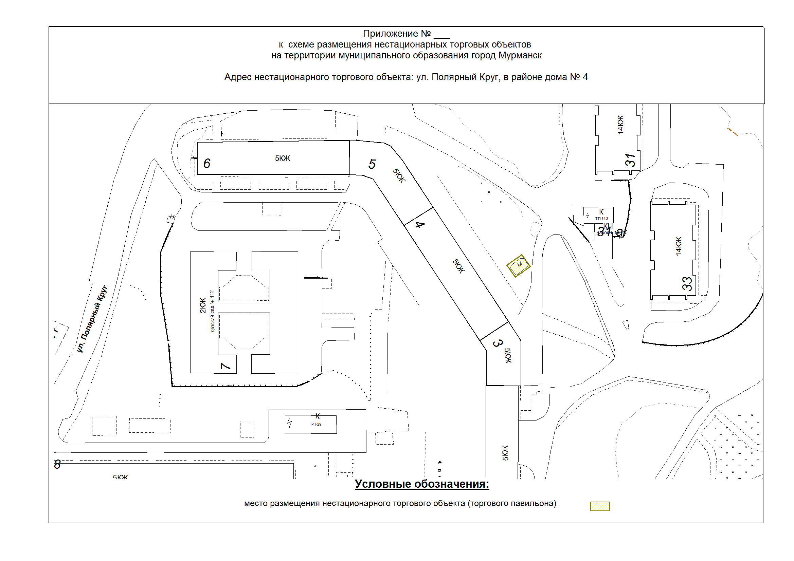

Приложение № 3.9

к схеме размещения нестационарных торговых объектов

на территории муниципального образования город Мурманск

Адрес нестационарного торгового объекта: Полярный Круг, в районе дома № 4